



Apostila de Apoio ao Usuário do Sistema de Cadastro de Famílias Atendidas pela ONG Ação Moradia

Projeto entre a Ação Moradia e o
PET Sistemas de Informação – UFU

Sumário
Envolvidos no Projeto 3
Objetivos do Projeto 4
Como Utilizar o Sistema 5
Cadastros 6
Login 6
Pessoa 7
Curso 8
Exemplo de cadastro de curso 9
Programa 10
Família 11
Cadastrar Família 11
Visualizar mais dados da Família 14
Editar dados da família 14
Adicionar pessoa (membro) 15
Editar dados de uma pessoa (membro) 15
Ver todos os dados da pessoa 16

Envolvidos no Projeto

Desenvolvedores: PET – Sistemas de Informação
Alunos:
Bruno César Sales Alves
Rafael Vieira Mendes
Renato Rodrigues da Silva
Leonardo Pimentel Ferreira

Funcionários da Ação Moradia:
Franciele
Diene

Período: Agosto 2012 à Março de 2013
Email do PET-SI: petsi-ufu@googlegroups.com
Site do PET-SI: www.petsi.facom.ufu.br

Objetivos do Projeto
O projeto envolve a construção de um software que gerencie o cadastro de famílias que participam de projetos da ONG Ação Moradia, tais como, cursos e programas sociais (Fábrica de Tijolos, Criança Feliz, etc).

Com este software é possível:
- Cadastrar, excluir, alterar, pesquisar e visualizar dados de Cursos oferecidos.
- Cadastrar, excluir, alterar, pesquisar e visualizar dados de Programas oferecidos.
- Cadastrar, excluir, alterar, pesquisar e visualizar dados de Logins (usuários que acessam as funcionalidades do software).
- Visualizar e pesquisar dados de todas as pessoas cadastradas
- Inativar pessoas
- Cadastrar, alterar (recadastramento) e visualizar dados de famílias
- Acrescentar pessoa em uma família
- Alterar dados de uma pessoa integrante (membro) de uma família
- Inscrever/Matricular uma pessoa em cursos
- Exibir relatório de um determinado curso (todas as pessoas matriculadas, lista de espera, vagas disponíveis, etc).
- Exportar em arquivos .csv dados de Login, Pessoas, Cursos, Programas sociais, Famílias.

OBS.:
  - Este software permite que mais de um usuário opere o sistema simultaneamente.
  - Somente usuários cadastrados no sistema podem utilizar o sistema, portanto, para adicionar novos usuários o administrador do sistema deverá ser contactado.

Como Utilizar o Sistema
Este software funciona de maneira simples: somente usuários cadastrados podem acessar o sistema. Ao realizar login no site (Figura 1), o usuário, seja ele administrador ou atendente (usuário comum) será direcionado para a tela principal do sistema (Figura 2).
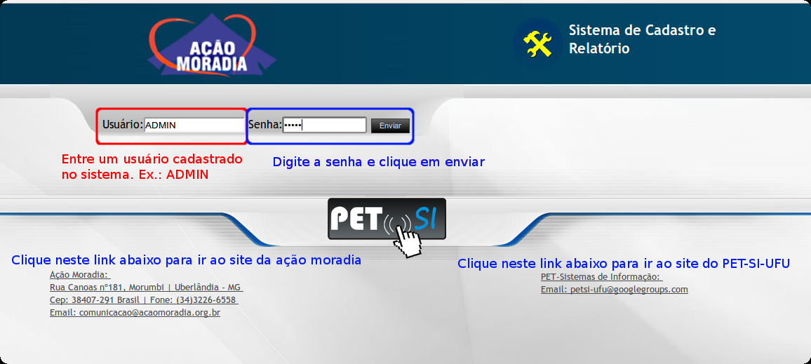Figura 1: Tela de Login
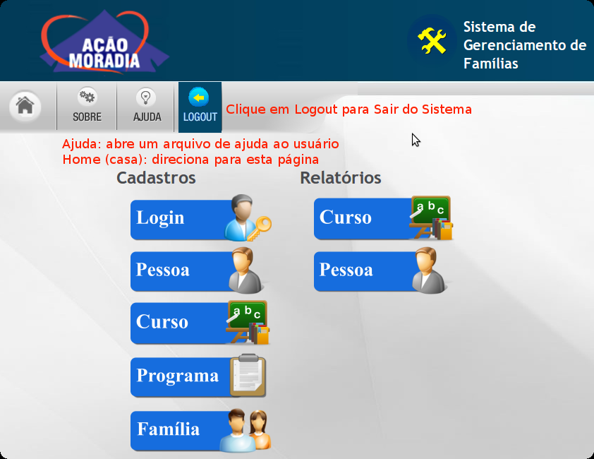Figura 2: Tela principal

Cadastros

Login
Figura 3

Tipo de usuário: ADMIN
- Cadastrar, excluir, alterar, pesquisar e visualizar dados de Logins (usuários que acessam as funcionalidades do software).
Tipo de usuário: ATENDENTE
- Pesquisar e visualizar dados de Logins (usuários que acessam as funcionalidades do software).
Após clicar no botão Login surgirá a seguinte tela:
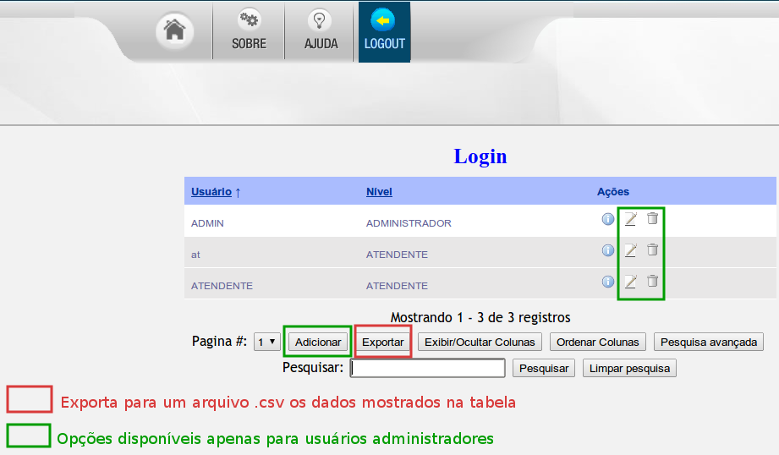Figura 4: Tela de cadastro de usuários do sistema

Pessoa
Figura 5

Tipo de usuário: ADMIN e ATENDENTE
- Visualizar e pesquisar dados de todas as pessoas cadastradas

Após clicar no botão Pessoa surgirá uma tela semelhante ao Login:

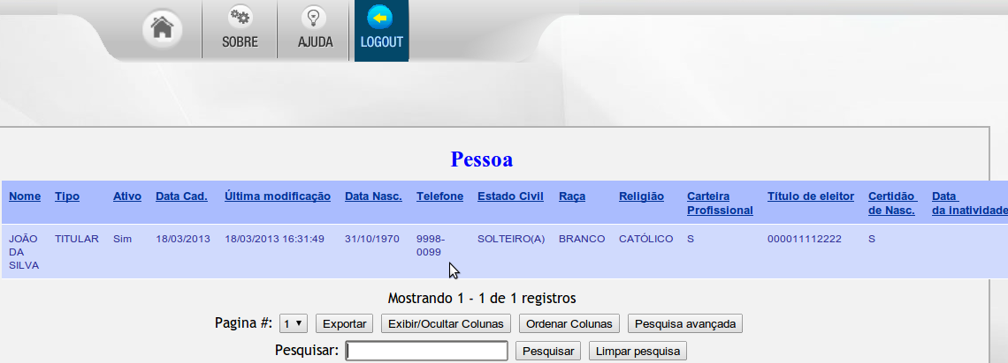Figura 6: Tela de visualização e pesquisa de pessoas

Curso
Figura 7

Tipo de usuário: ATENDENTE e ADMIN
- Inscrever/Matricular uma pessoa em cursos
- Cadastrar família, caso a pessoa que está se inscrevendo em algum curso não esteja cadastrada no sistema.

Tipo de usuário: ADMIN
- Cadastrar, excluir, alterar, pesquisar e visualizar dados de Cursos oferecidos.

Tipo de usuário: ATENDENTE
- Pesquisar e visualizar dados de Cursos oferecidos.

Após clicar no botão Curso surgirá a tela para inclusão/matrícula de pessoas em cursos:
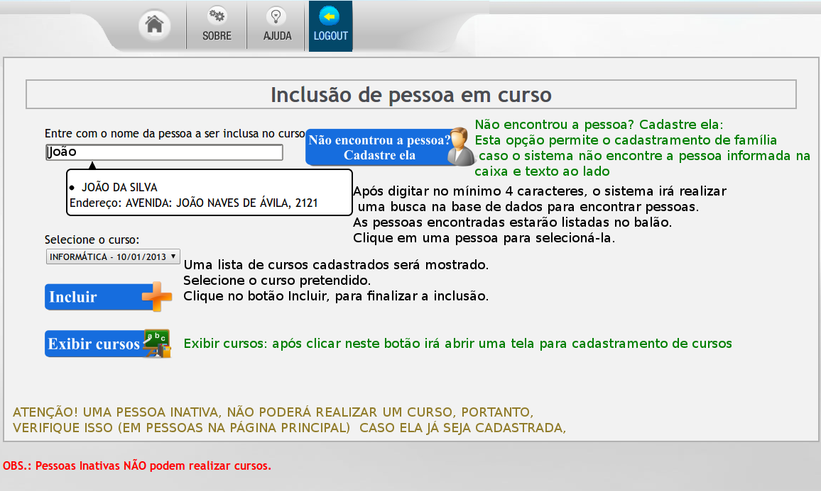Figura 8: Tela de Inclusão/Matrícula de pessoa cadastrada em curso



Após clicar no botão Exibir Cursos, a tela para cadastramento de cursos será exibida:

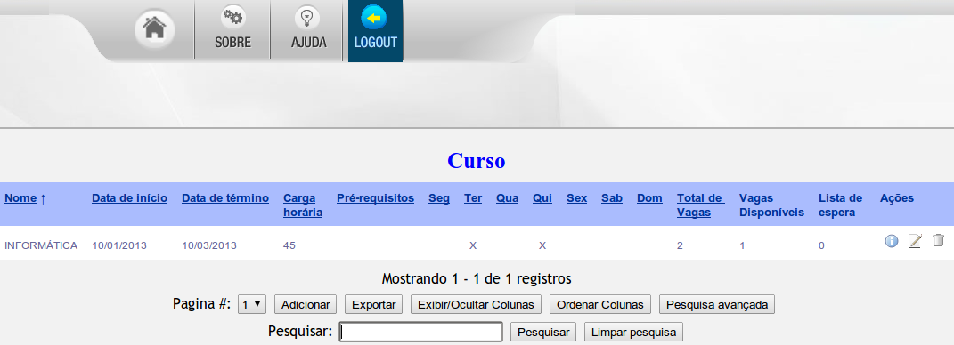Figura 9: Tela de cadastro de Cursos

Exemplo de cadastro de curso
Caso você clique no botão “Adicionar”, ver figura 9, aparecerá a seguinte tela:
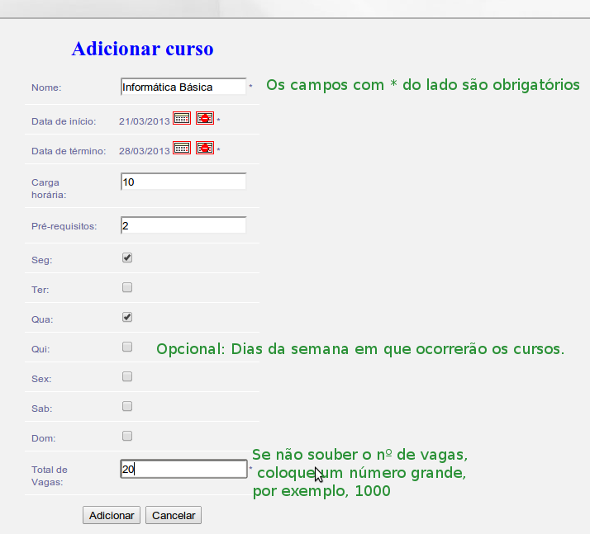Figura 10: Tela para adicionar/cadastrar um curso

Programa
Figura 11

Tipo de usuário: ADMIN
- Cadastrar, excluir, alterar, pesquisar e visualizar dados de Programas oferecidos.

Tipo de usuário: ATENDENTE
- Pesquisar e visualizar dados de Programas oferecidos.

Após clicar no botão Programa surgirá uma tela semelhante ao Login:

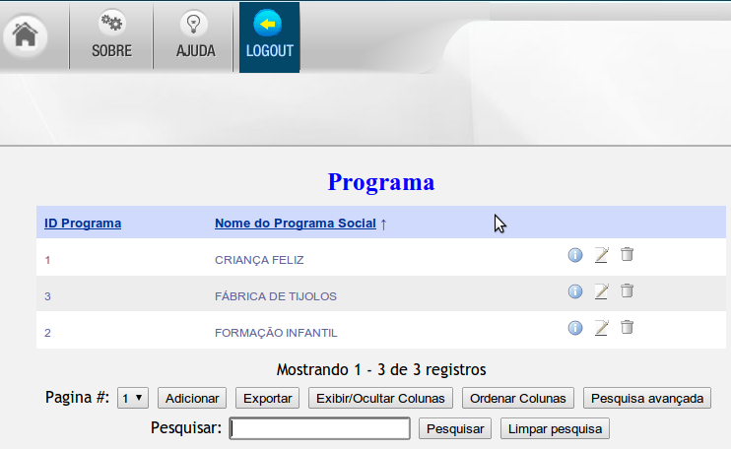Figura 12: Tela de cadastro de Programas

Família
Figura 13

Tipo de usuário: ADMIN e ATENDENTE
- Inativar pessoas
- Cadastrar, alterar (recadastramento) e visualizar dados de famílias
- Acrescentar pessoa em uma família
- Alterar dados de uma pessoa integrante (membro) de uma família

Após clicar no botão Família surgirá uma tela semelhante ao Login:
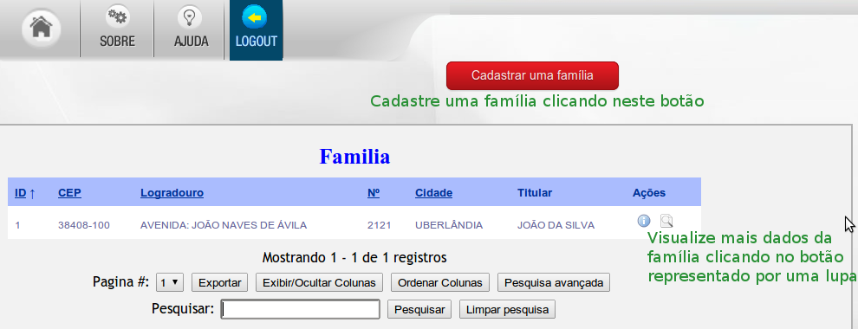Figura 14: Tela de visualização dos principais dados de uma família

Cadastrar Família

Ao clicar no botão Cadastrar uma família seguirá a seguinte tela:
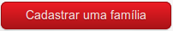Figura 15: Botão para cadastrar uma família


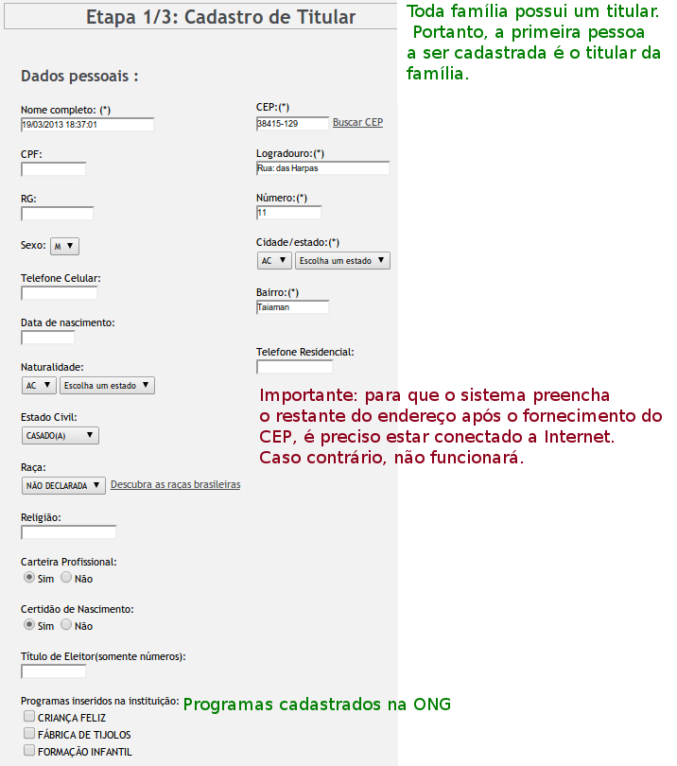Figura 16: Tela para cadastrar titular da família

Após inserir os dados do titular clique em Próximo >>, uma caixa de diálogo:

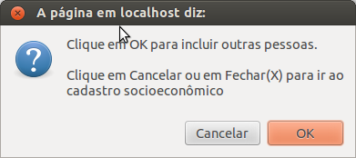Figura 17: Caixa de diálogo para incluir ou não outras pessoas

Caso o usuário tenha escolhido a opção OK, surgirá a seguinte tela:
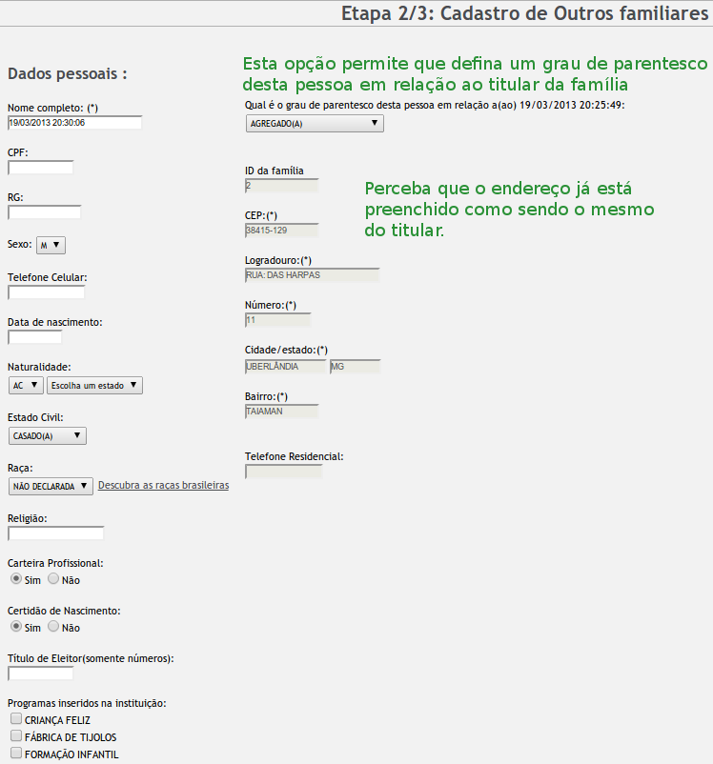Figura 18: Tela de cadastro de outros membros da família

Visualizar mais dados da Família
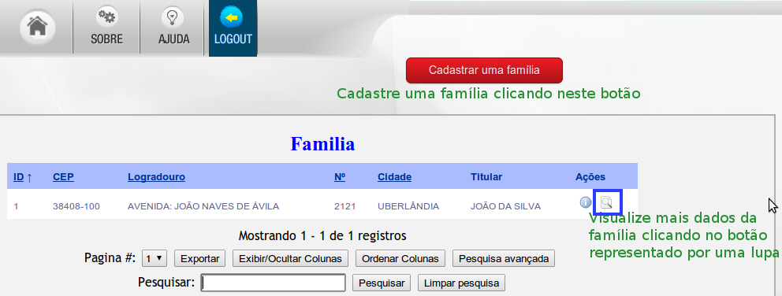Figura 19: Botão para cadastrar uma família
Ao clicar no botão da lupa na figura 19, uma tela com todos os dados da família incluindo todos os membros será mostrada (figura 20).

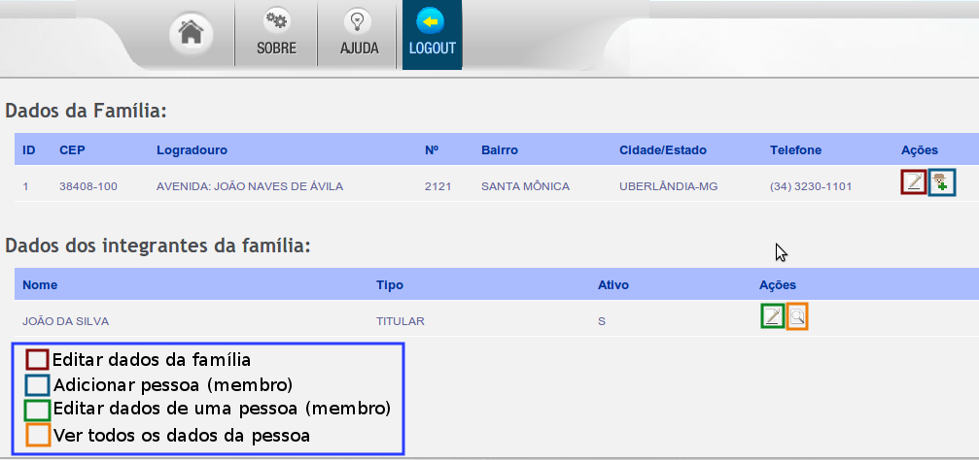Figura 20: Na parte de cima estão os dados da família e na de baixo, os dados dos membros

Editar dados da família
Nesta opção o usuário poderá alterar dados de endereço da família bem como alterar o titular. Como mostrado na figura a seguir:

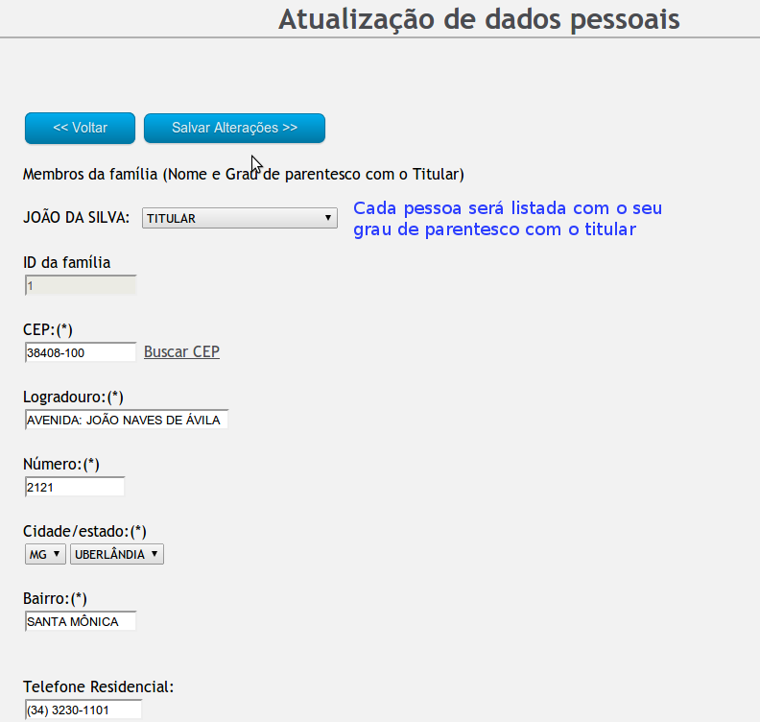Figura 21: Tela de edição de endereço da família e do grau de parentesco de cada pessoa em relação ao titular

Adicionar pessoa (membro)
Será mostrada a tela que está na figura 18.

Editar dados de uma pessoa (membro)
Será mostrada a tela que está na figura 18, juntamente com a opção de INATIVAR ou ATIVAR uma pessoa.

Ver todos os dados da pessoa
Será mostrada a tela que está na figura 6.

Relatórios

Cursos

É possível visualizar dados de cursos cadastrados no sistema, bem como a situação de cada pessoa inscrita neles. Veja a figura a seguir:

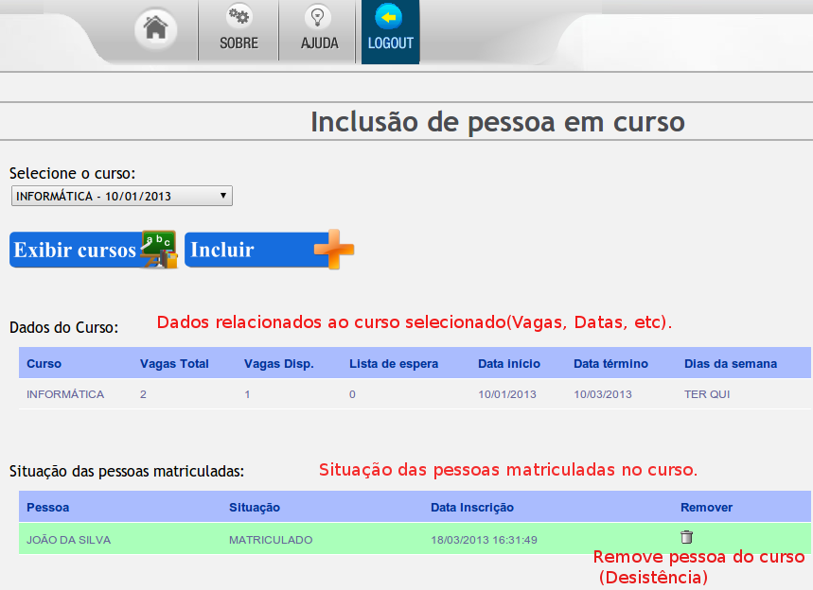Figura 22: Tela de Relatório de Cursos
No botão Incluir, o usuário poderá incluir uma pessoa em um curso.
No botão Exibir Curso o usuário poderá cadastrar cursos se for ADMINISTRADOR ou visualizar dados se for ATENDENTE.

